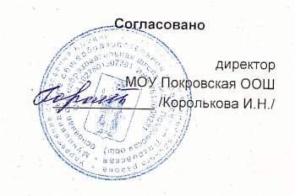

# План профориентационной работы

# по реализации Единой модели профориентации на 2024/2025 учебный год

|  |  |  |  |  |  |
| --- | --- | --- | --- | --- | --- |
| **№ п/п** | **Мероприятие** | **Кол-во ак. ч.** | **Классы-участники, уровень профминимума** | **Ответственный сотрудник** | **Дата проведения** |
| 1. | Курс занятий «Россия – мои горизонты» (Направление  «Внеурочная деятельность») | 34 | **все классы с 6 по 9** | классный руководитель | 02.09.2024-  24.05.2025 |
| 3. | Участие в проекте «Билет в будущее» |  | 6-9 классы | ответственный за профориентацию, педагог-навигатор, классные руководители | сентябрь-ноябрь, 2024 |
| **6-9 классы, уровень базовый** | | | | | |
|  | **Урочная деятельность** | **Не менее 4 часов** |  |  |  |
| 1. | Реализовывать профориентационную составляющую во всех учебных предметах в соответствии с учебным планом класса обучения* см. Приложение 1 | до 4 ч |  | учителя-предметники | 02.09.2024-  24.05.2025 |
|  | **Взаимодействие с родителями (законными представителями)** | **Не менее 2 часов** |  |  |  |
| 6 | Родительские собрания  Профессиональное самоопределение: перспективы  и горизонты | 2 ч |  | ответственный за профориентацию  классный руководитель | сентябрь, 2024  апрель, 2025 |